MESRS
UNIVERSITE DES FRERES MENTOURI CONSTANTINE 1
FACULTE DES SCIENCES DE LA TECHNOLOGIE
DEPARTEMENT D’ELECTROTECHNIQUE

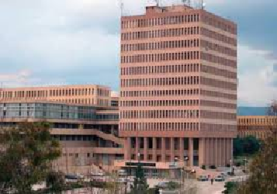

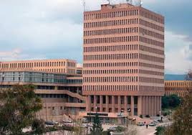

LE DEPT ELT DISPOSE D’UN ATELIER RICHE EN MATERIEL PEDAGOGIQUE POUR LA REALISATION DES TP ET DES PFE

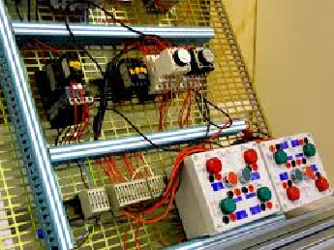
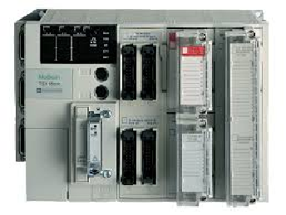
ATELIER ELETROTECHNIQUE
ATELIER ELETROTECHNIQUE
PRESENTATION DE LA LICENCE PROFESSIONNELLE PROCEDES ET TRAITEMENT DE L’ENRGIE ELCTRIQUE
PROTEE

ATELIER ELETROTECHNIQUE
ATELIER ELETROTECHNIQUE
ATELIER ELETROTECHNIQUE

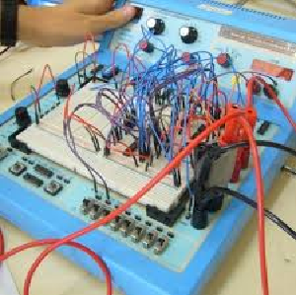

LES ETUDIANTS INSCRITS EN L2 ET L3 PROTEE ONT UN ACCES LIBRE A L’ATELIER ELT

ATELIER ELETROTECHNIQUE

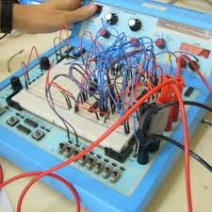
OBJECTIFS PEDAGOGIQUES

L
a licence en Electrotechnique, option « Procédés et Traitement de l’énergie électrique » constitue une formation professionnelle dans les disciplines des sciences de l'ingénieur que sont l'électrotechnique, l'électronique et éventuellement l'automatique. Elle peut se prolonger par un master professionnel en Electrotechnique dans différentes options (Réseaux électriques, Machines électriques, Commande électrique,…..).
C’est un enseignement qui a pour objectif de préparer en 3 ans les étudiants aux fonctions de technicien supérieur tout en leur offrant la possibilité de poursuivre leurs études suivant leur projet personnel et professionnel.

Cette formation professionnelle est constituée d'un tronc commun comprenant des modules de base (Mathématiques, physique, chimie et informatique) dispensés en première année. Elle commence en deuxième année et s’étale sur deux (02) années.
En deuxième et troisième année, le programme qu'on a établi englobe les formations professionnelles dans le domaine des procédés et traitement de l’énergie électrique appliquée en particulier aux réseaux électriques et permet aux étudiants d'avoir une base professionnelle en électrotechnique qui leur permet de rejoindre le domaine du travail (dans les secteurs de la production, le transport et la distribution de l’énergie électrique) et continuer leurs études par un master dans différentes spécialités.

OBJECTIFS PROFESSIONNELS ET DEBOUCHES:
- Licence professionnelle dans le domaine des procédés et traitement de l’énergie électrique,
- possibilité de poursuite des études pour suivre un master dans différentes options en électrotechnique
- cadres dans l'industrie.
- travail libéral.

PARTENARIAT AVEC LE SECTEUR SOCIO-ECONOMIQUE

Les grands partenaires potentiels sont :
- Le secteur industriel tel que les différentes entreprises publiques et privées (Sonelgaz, Sonatrach, ENMTP, Cimenteries,….)
- Le secteur de l'enseignement technique (Ecole de techniciens,…)
- Les laboratoires de recherche éventuellement

ORGANISATION DES STAGES OU DES PROJETS TUTORES :

Les projets tutorés sont destinés à la synthèse des connaissances sur des problèmes industriels dans le cas de transferts de technologies. Le fonctionnement en groupe de projets bénéficie d’un encadrement d’une équipe pluridisciplinaire d’enseignants et de partenaires industriels. Le stage industriel se déroule en entreprise, ou dans des laboratoires. Un tuteur d’entreprise et un tuteur universitaire assurent le suivi du stage.
Pour plus d’information contacter le Chef de spécialité : r_salaheddine1@yahoo.fr

